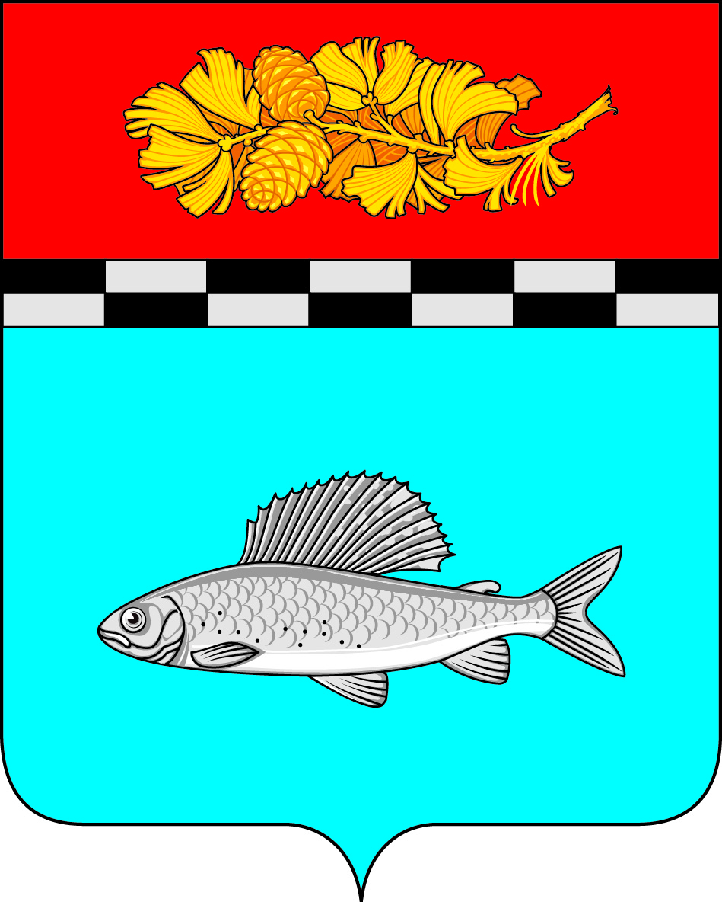

АДМИНИСТРАЦИЯ
УЛЬКАНСКОГО ГОРОДСКОГО ПОСЕЛЕНИЯ
КАЗАЧИНСКО-ЛЕНСКОГО
МУНИЦИПАЛЬНОГО РАЙОНА
ИРКУТСКОЙ ОБЛАСТИ

ПОСТАНОВЛЕНИЕ

7 сентября 2021 г. № 260
п. Улькан

О начале отопительного сезона 2021- 2022 гг. на территории Ульканского
городского поселения Казачинско-Ленского муниципального района Иркутской области

В соответствии со статьей 14 Федерального закона от 6 октября 2003 г. № 131-ФЗ «Об общих принципах местного самоуправления в Российской Федерации», Федеральным законом от 27 июля 2010 г. № 190-ФЗ «О теплоснабжении», Постановлением Правительства РФ от 6 мая 2011г. № 354 «О порядке предоставления коммунальных услуг собственникам и пользователям помещений в многоквартирных домах и жилых домов», руководствуясь статьями 7, 42, 51 Устава Ульканского городского поселения Казачинско-Ленского муниципального района Иркутской области, администрация Ульканского городского поселения
п о с т а н о в л я е т:
- Отопительный сезон 2021–2022 гг. на территории Ульканского городского поселения начать 11 сентября 2021 года.
- Руководителю теплоснабжающей организации ООО «Тепловодснаб» произвести запуск теплоисточников (котельных) и подачу тепла на объекты жилого фонда и социальной сферы Ульканского городского поселения с 11 сентября 2021 года.
- Опубликовать настоящее постановление на официальном сайте www.admulkan.ru.
- Контроль за выполнением настоящего постановления оставляю за собой.

Глава Ульканского
городского поселения А.Н. Никищенко

Прокудина Жанна Алексеевна
тел. 8 (39562) 32068

